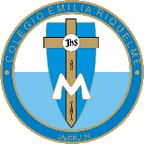
COLEGIO EMILIA RIQUELME
GUÍAS FINAL DE ACTIVIDADES DE APRENDIZAJE EN CASA.
SEMANA DEL 17 AL 23 DE NOVIEMBRE DE 2020.

PARA TENER EN CUENTA…
La presenta es la guía final de aprendizaje en casa de este año. Léela atentamente porque en ella se especifican los horarios de las actividades de la próxima semana.

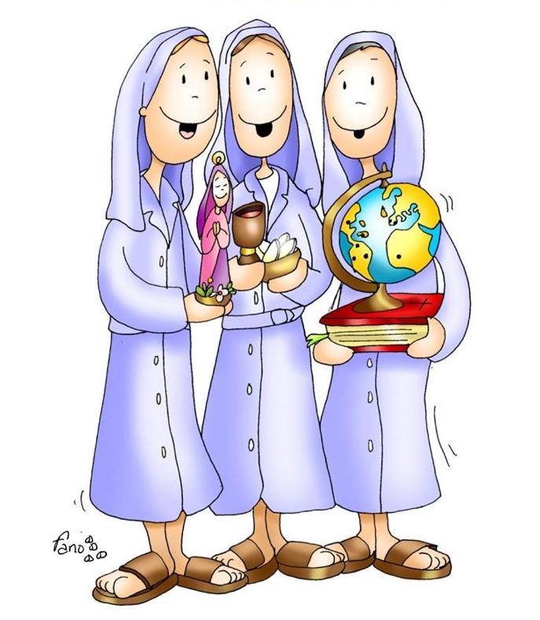
“En el cielo y en la tierra, lo que vale es el amor”

Gracias infinitas por su paciencia, cariño y comprensión.
Gracias por acompañarnos en este año lleno de aprendizajes y nuevas experiencias
para toda la comunidad educativa.

Dios colme de abundantes bendiciones a cada una de ustedes y a sus familias
Las queremos inmensamente.

FECHA: MARTES 17 DE NOVIEMBRE
TEMA:
- BIMESTRALES
- NOVENA NAVIDEÑA

DESARROLLO:
EL DIRECTOR DE GRUPO ENVIARÁ LA INVITACIÓN AL ENCUENTRO SINCRÓNICO PARA LA REALIZACIÓN DE LAS SIGUIENTES ACTIVIDADES:
- 9:30 a.m. – 10:30 a.m. Bimestral ciencias sociales.
- 10:30 a. m. – 11:30 a.m. Bimestral Idioma extranjero, inglés.
- 12: 00 a.m. – 01: 00 p.m. Novena navideña.

FECHA: MIÉRCOLES 18 DE NOVIEMBRE
TEMA:
- BIMESTRALES
- NOVENA NAVIDEÑA

DESARROLLO:
EL DIRECTOR DE GRUPO ENVIARÁ LA INVITACIÓN AL ENCUENTRO SINCRÓNICO PARA LA REALIZACIÓN DE LAS SIGUIENTES ACTIVIDADES:
- 9:30 a.m. – 10:30 a.m. Bimestral de lengua castellana.
- 10:30 a. m. – 11:30 a.m. Bimestral ciencias naturales.
- 12: 00 a.m. – 01: 00 p.m. Novena navideña.

FECHA: JUEVES 19 DE NOVIEMBRE
TEMA:
- BIMESTRALES
- PELÍCULA NAVIDEÑA
- NOVENA NAVIDEÑA

DESARROLLO:
EL DIRECTOR DE GRUPO ENVIARÁ LA INVITACIÓN AL ENCUENTRO SINCRÓNICO PARA LA REALIZACIÓN DE LAS SIGUIENTES ACTIVIDADES:
- 9:30 a.m. – 10:30 a.m. Bimestral matemáticas.
- 10:30 a. m. – 11:30 a.m. Película navideña.
- 12: 00 a.m. – 01: 00 p.m. Novena navideña

FECHA: VIERNES 20 DE NOVIEMBRE
TEMA:
- DINÁMICA FINAL DEL AÑO
- NOVENA NAVIDEÑA

DESARROLLO:
EL DIRECTOR DE GRUPO ENVIARÁ LA INVITACIÓN AL ENCUENTRO SINCRÓNICO PARA LA REALIZACIÓN DE LA SIGUIENTE ACTIVIDAD:

- 9: 30 a.m. – 10: 30 a.m. Dinámica final del año.

- 12: 00 a.m. – 01: 00 p.m. Novena navideña

FECHA: SÁBADO 21 DE NOVIEMBRE
TEMA:
- FESTIVAL NAVIDEÑO
DESARROLLO:
EL DIRECTOR DE GRUPO EN COMPAÑÍA DE LAS FAMILIAS CELEBRARÁN EL FESTIVAL NAVIDEÑO. HORA: 3 P.M.

FECHA: LUNES 23 DE NOVIEMBRE (9:30 a.m. a 10:30 a.m.)
TEMA:
- ACTIVIDAD DE CLAUSURA.
DESARROLLO:
- Cada docente en compañía de su grado, realizará la actividad de clausura del año escolar.
Felices vacaciones
“Ama a Dios y no temas nada”

